ЗАДАНИя К ЛАБОРАТОРНой РАБОТЕ №5
Написать 10 SQL-запросов к БД своего варианта

- Отобрать всех преподавателей, с ученой степенью “доцент”
select * from [Преподаватели] where [Ученая степень] Like 'доцент' order by Фамилия;
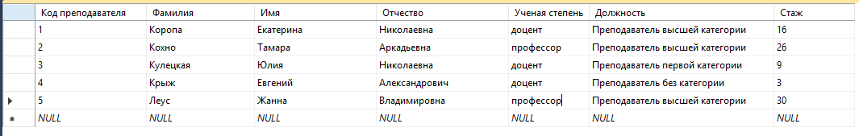
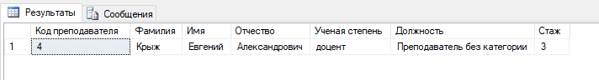

- Посчитать всех преподавателей с одинаковыми именами
select Имя, count (Имя) from Преподаватели group by Имя having count(1) > 1;

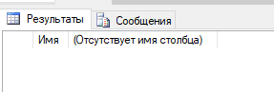

- Посчитать всех преподавателей с одинаковыми отчествами
select SUBSTRING(Отчество, 1, len(Отчество) - 2) + ' (ич/на)' as Отчество, count(SUBSTRING(Отчество, 1, len(Отчество) - 2)) as Количество from Преподаватели group by SUBSTRING(Отчество, 1, len(Отчество) - 2)

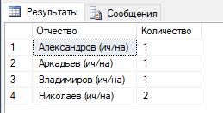

- Определить среднее количество часов по каждому предмету
select Название, avg([Количество часов]) from Предметы group by Название
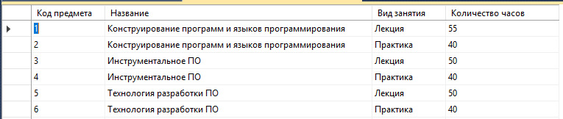
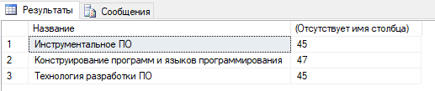

- Определить общее количество часов по всем лекциям каждого предмета
select Название, sum([Количество часов]) from Предметы where [Вид занятия] Like 'Лекция' group by Название

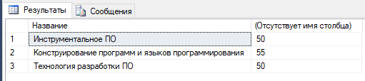

- Отобрать первых двух преподавателей с должностью “Преподаватель высшей категории”
select top 2 * from Преподаватели where Должность Like 'Преподаватель высшей категории';

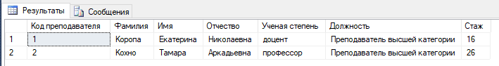

- Отобрать преподавателей с фамилией на К и стажем больше 10 лет
select * from Преподаватели where Фамилия Like 'К%' and Стаж > 10

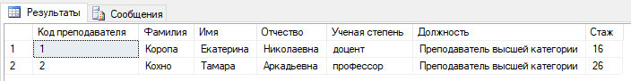

- Отобрать лекции по предметам с названием на Т и количеством часов в диапазоне (10, 50]
select * from Предметы where Название Like 'Т%' and [Вид занятия] Like 'Лекция' and ([Количество часов] > 10 or [Количество часов] <= 50)

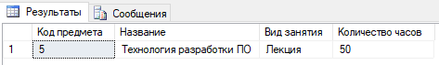

- Отобрать практики по предметам, где в названии содержится слово “ПО”
select * from Предметы where Название Like '%ПО%' and [Вид занятия] Like 'Практика'

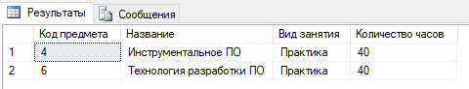

- Вывести занятия первых трех преподавателей с группой 45
select * from Занятия where ([Код преподавателя] BETWEEN 1 AND 3) AND ([Номер группы] Like 45)
